AIX Wallet V1.0【Asset】

1. 引言

1.1 需求索引
[同步块-无权限下载此内容]

1.2 修订记录
日期 | 版本 | 说明 | 作者
Jan 27 | V1.1 | MVP不做单币种首页，后续再迭代 | @Xuemin Zhu 朱学敏

2. 全局说明

2.1 交易说明
- 当前钱包仅做稳定币业务：FDUSD,USDC,USDT,WUSD；
- 开通钱包的用户，可以查看钱包资产、单币种余额及交易明细；

2.2 接口范围
接口 | 接口名称 | 接口地址 | 接口说明
查看全量币种余额 | Get Wallet Account Balance | [GET] /openapi/v1/wallet/balances
查询单币种余额 | Get Balance | [GET] /openapi/v1/wallet/balance/{currency}

3. 数据字典

4. AIX前端功能需求

4.1 钱包首页 My Assets

4.1.1 需求背景
对于已经开通AIX钱包的用户，可以查看总资产、交易记录，并支持用户进行充值、转账、兑换等操作

4.1.2 业务流程

4.1.3 页面交互
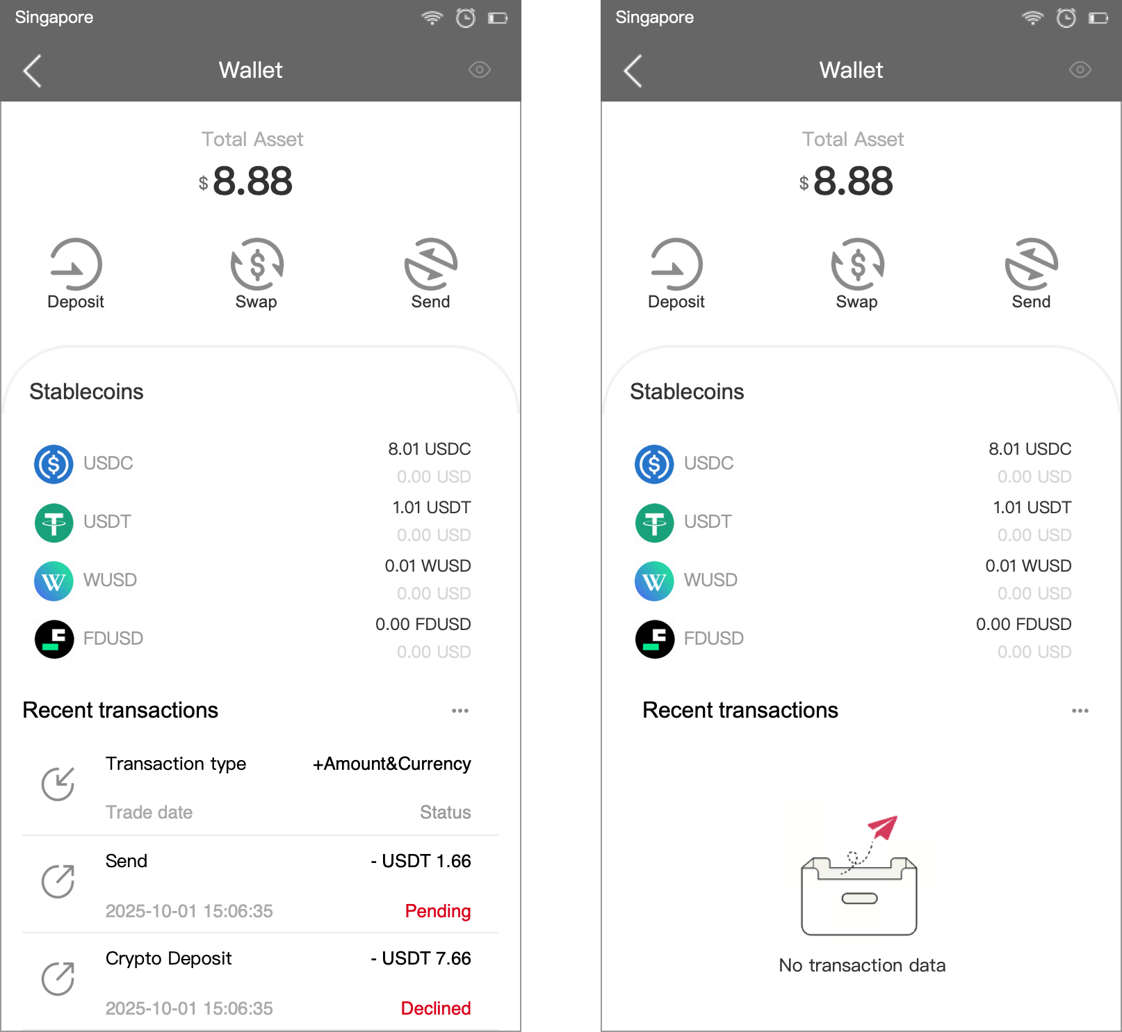

4.1.4 功能需求
需求 | UI或UE | 页面说明 | 备注
钱包首页 | 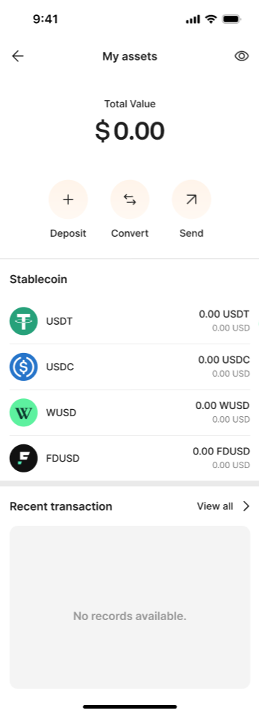  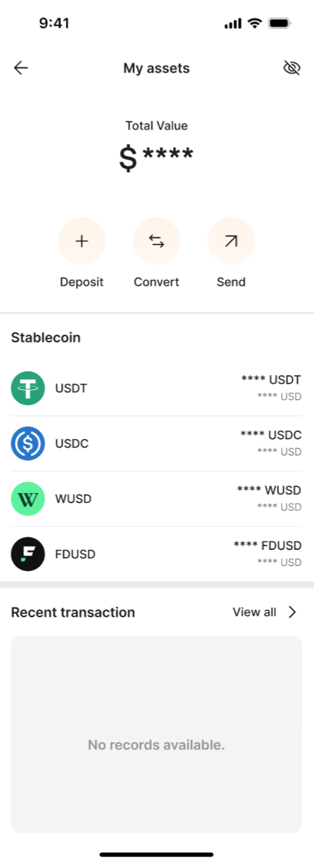  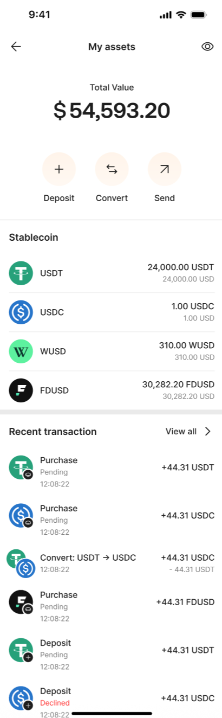  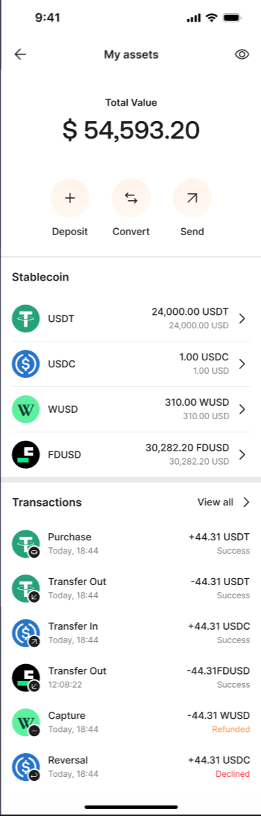 | - 顶部导航栏：  - 标题：“MY Assets”  - 返回：点击 “←”可回到上一级页面；  - 眼睛：点击“眼睛”后可以全局显示或隐藏总资产和稳定币余额；  - 全局刷新：  - 用户进入该页面时，静默刷新获取最新的钱包资产、稳定币余额和最近交易记录；  - 资产区：  - Total Asset：总资产：  - Currency：默认显示括号内的USD（$）;  - 根据默认法币USD试算对应的金额，保留2位小数：如，8.88 USD  - Total Asset（当前法币预估资产）=USDT余额*Rate1 + USDC余额*Rate2 + WUSD余额*Rate3+ FDUSD余额*Rate4，试算结果按各个稳定币四舍五入处理并保留2位小数再相加；  - 根据用户持有的USDT、USDC、WUSD、FDUSD及当前默认法币USD，分别调用汇率接口【 /openapi/v1/otc/get-otc-rate】获得Rate1、Rate2、Rate3、Rate4  - 如果任一汇率获取异常，直接提示“Network abnormality. Please try again later.”  - 用户访问该页面时，要获取一次最新汇率（DTC汇率24h有效）；  - 快捷功能入口：  - Deposit：加密币充值，点击“Deposit”进入充值页面Deposit；  - Swap：兑换加密币，点击“Swap”进入兑换页面Swap  - Send：P2P转账，点击“Send”进入转账页面Send；  - 稳定币列表：  - 用户进入钱包首页时，后端调用接口【 [GET] /openapi/v1/wallet/balances】获取全量币种最新钱包账户余额，并筛选稳定币【USDC、USDT、WUSD、FDUSD】的余额并展示给用户；  - Title：“Stablecoin”  - Currency：币种及图标：可配置  - USDC  - USDT  - WUSD  - FDUSD  - 按照USDC、USDT、WUSD、FDUSD固定排序（暂不按余额做降序），后端可配置要展示的币种可配置  - 点击“>”跳转到当前币种首页；  - Crypto Balance：当前币种的加密币余额，金额隐藏时显示“****”；  - Fiat Balance：当前币种的法币余额：  - Currency：默认显示USD  - 根据用户持有的USDT、USDC、WUSD、FDUSD及当前默认的法币USD，分别调用汇率接口【 /openapi/v1/otc/get-otc-rate】获得Rate；  - Fiat Balance = Crypto Balance * Rate，试算结果按四舍五入处理并保留2位小数；  - 金额隐藏时显示“****”；  - 最近交易展示：  - 钱包资产页的最近钱包交易记录是聚合（加密币交易、兑换交易），后端调用加密币交易接口【/openapi/v1/crypto-txn/search】、OTC兑换记录接口【/openapi/v1/otc/search】查询交易记录，并按交易类型进行数据过滤后展示给用户：  - ① 加密币交易仅展示原始交易类型为【DEPOSIT】【TRANSFER_IN】【TRANSFER_OUT】【CARD_FEE_DEBIT】【CARD_FEE_REFUND】的记录给用户；  - ② 加密币兑换的展示全部记录给用户；  - 展示当前用户近近1年钱包交易（加密币交易、兑换交易）的最近6条记录给用户：  - 如果条数X为0就占位符显示“No transaction data”  - 如果条数1≤X＜6，就显示对应条数，页面自适应长度；  - 按照交易时间降序排列展示；  - 用户进入钱包首页时，静默拉取最新的交易记录；  - Title：Recent transaction  - 点击“View all”跳转到全量交易记录页面Transactions；  - Type：交易类型及对应图标可配置  - Crypto Deposit加密币充值  - Receive转入  - Send转出  - Swap兑换  - Card Application 申卡扣费  - Card Cancel申卡退费  - Status：加密币交易状态可配置  - Pending  - Success  - Refunded  - Declined  - Under Review  - Cancelled  - 单笔加密币交易记录展示逻辑：  - Type：交易类型及对应图标（对客显示为交易名称）  - Crypto Deposit  - Receive  - Send  - Card Application  - Card Cancel  - Indicator：交易方向：入金+、出金-：  - Crypto Deposit加密币充值【+】  - Receive转入【+】  - Send转出【-】  - Card Application 【-】  - Card Cancel【+】  - Amount&Currency：交易金额及币种  - Transaction time：交易时间  - 格式：年-月-日 时:分:秒  - Status：加密币交易状态  - Pending  - Success  - Refunded  - Declined  - Under Review  - Cancelled  - 单笔兑换交易记录展示逻辑：（不展示交易状态）  - Type：交易类型及对应图标（对客显示为交易名称）  - Swap兑换  - Indicator：交易方向：入金+、出金-：  - Buy currency兑换买入【+】  - Sell currency兑换卖出【-】  - Buy amount&currency：买入金额及币种  - Sell amount&currency：卖出金额及币种  - Transaction time：交易时间 | 注：因合规问题充值用户无法正常操作Withdraw，只能按退款走人工处理，故先隐藏Withdraw入口，

5. DTC渠道接口需求

5.1 获取指定币种钱包余额Get Balance

5.1.1 接口说明
- 此接口用于获取特定货币钱包的余额和场外交易限额。

5.1.2 接口地址
[GET] /openapi/v1/wallet/balance/{currency}

5.1.3 接口时序
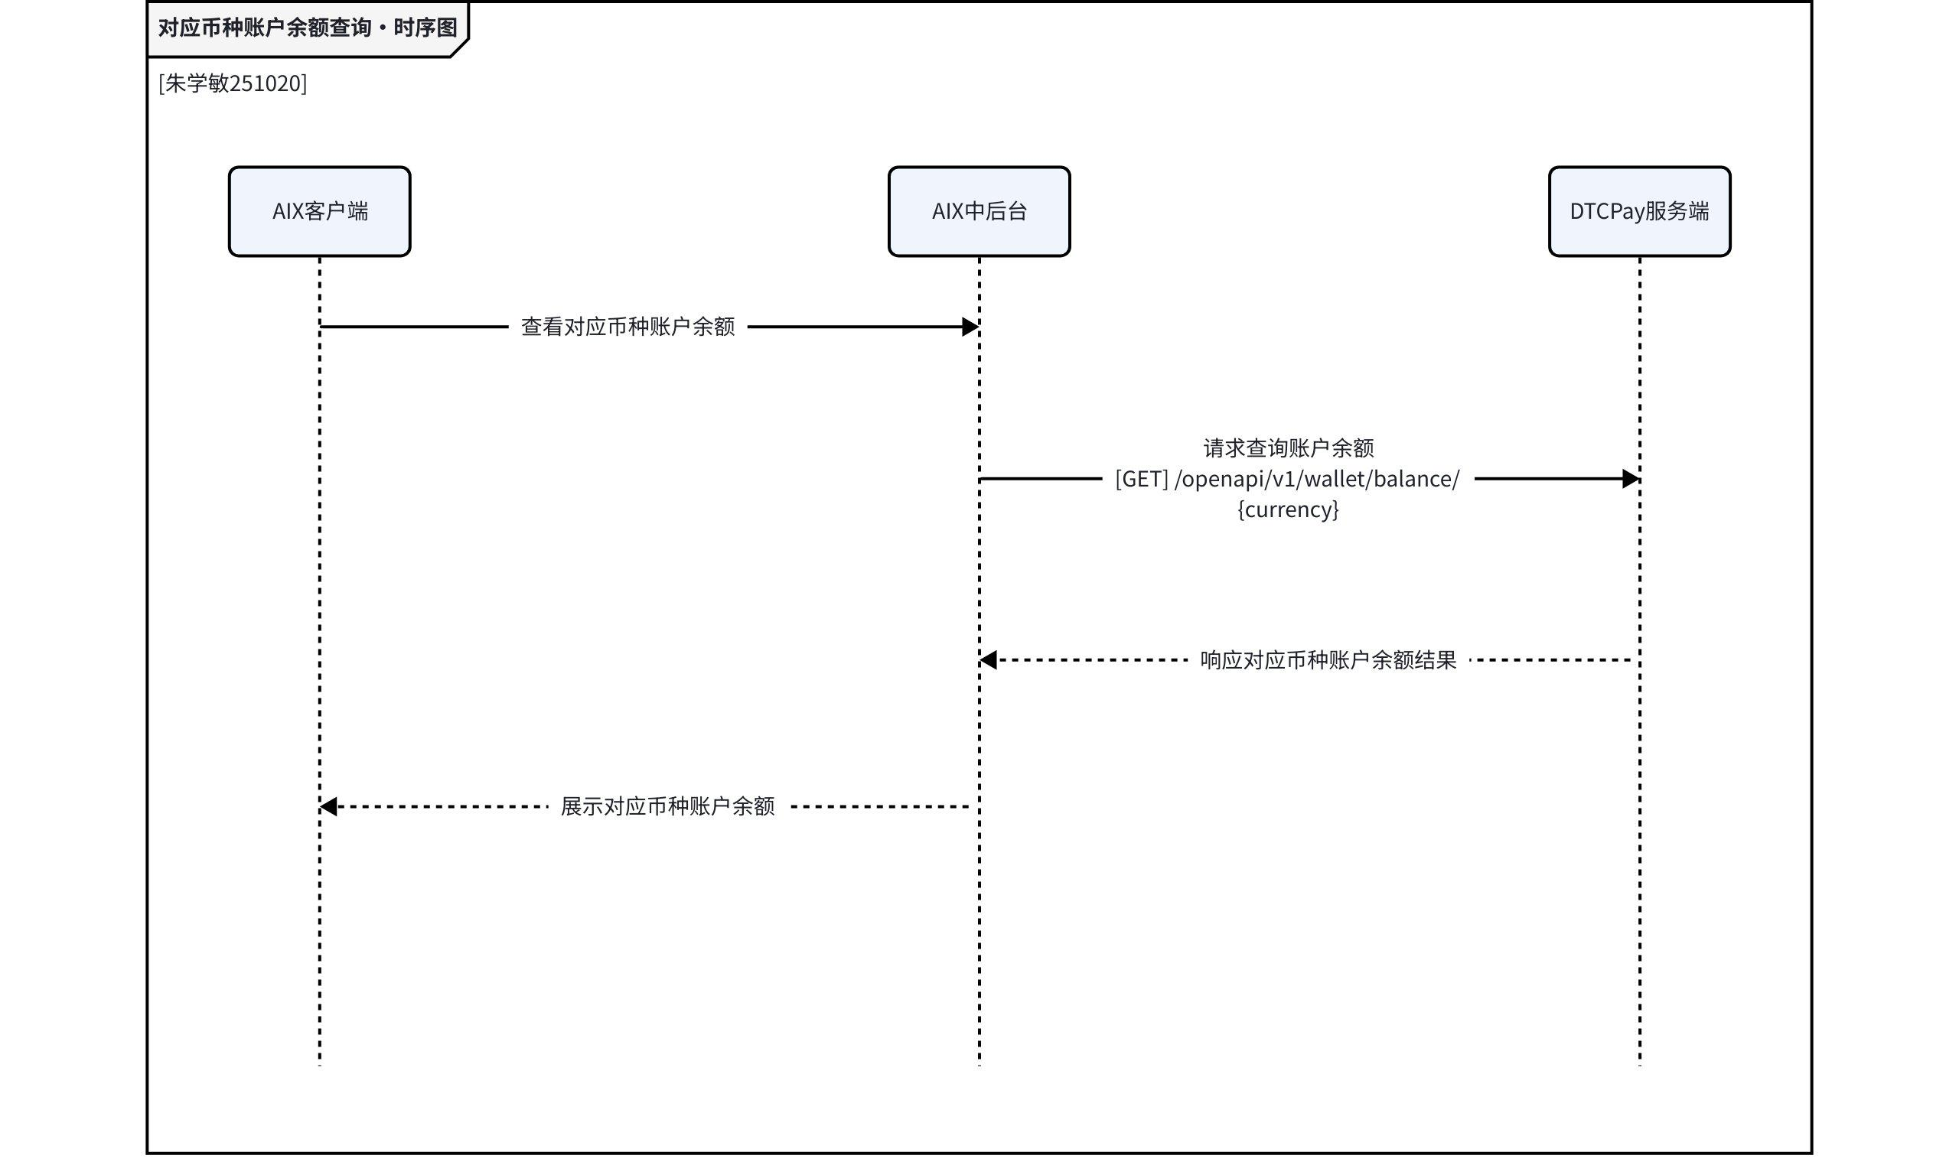

5.1.4 接口请求

5.1.5 接口响应

5.1.6 错误码
注：如果DTCPay接口返回当前错误码之外的其他错误，直接lark报警通知，以便产品和渠道确定后续的错误处理。

5.2 获取全量币种钱包余额Get Wallet Account Balance

5.2.1 接口说明
此接口用于查询经过身份验证的客户所有货币的所有钱包账户余额。

5.2.2 接口地址
[GET] /openapi/v1/wallet/balances

5.2.3 接口时序
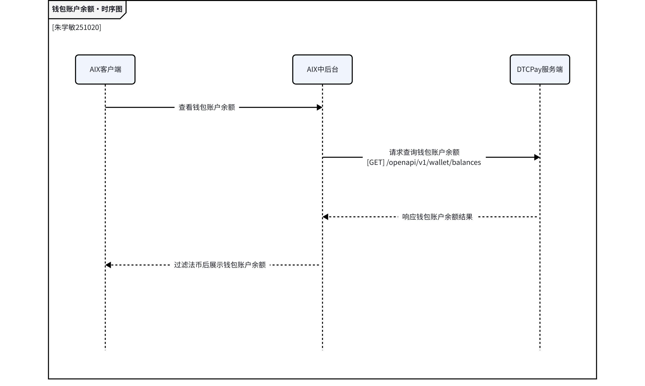

5.2.4 接口请求
注：请求参数包含在请求头会提交MasterAccount或SubAccount，无其他请求字段。

5.2.5 接口响应

5.2.6 错误码
注：如果DTCPay接口返回当前错误码之外的其他错误，直接lark报警通知，以便产品和渠道确定后续的错误处理。

6. 非功能需求

7. 附录

7.1 相关文档
DTC接口文档 https://advancegroup.sg.larksuite.com/drive/folder/Q0dHfSY5ulRFR2dtJ7ullLpgg5g

7.2 需求评审
https://advancegroup.sg.larksuite.com/minutes/obsgh7271uikrh7hg3p435ix

